 | COLÉGIO PEDRO II – UNIDADE ESCOLAR SÃO CRISTÓVÃO III  SEGUNDA ETAPA LETIVA / 2011  COORDENADORA: MARIA HELENA M. M. BACCAR  PROFESSOR: WALTER TADEU DATA: ____________ | NOTA:
NOME: GABARITO Nº: ______ TURMA: ______

TRABALHO DE MATEMÁTICA I – 1ª SÉRIE (Vale 1,5 pontos) – ENTREGA ATÉ 7/7/2011

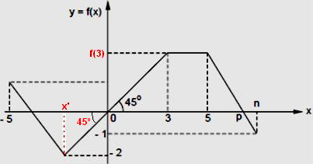
1) A função f de domínio [-5, n], sendo n um número real. Observando os pontos do gráfico calcule o valor de um número real m tal que f(m + f(4)) = -2.
Solução. O ângulo de 45º indica um triângulo retângulo isósceles. Logo, a imagem do ponto x = 3, é y = 3. Como entre x = 3 e x = 5 a função é constante, f(4) = 3.
O valor x’ cuja imagem é -2 é calculado observando outro triângulo retângulo isósceles. Logo, x’ = - 2.

Temos: $\begin{aligned}\begin{aligned}\left\{f(x´)=−2 | \right.\end{aligned} \\ \end{aligned}$.

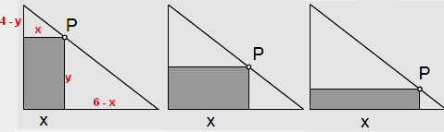
2) Considere um triângulo retângulo de catetos 4cm e 6cm. O ponto P desliza sobre a hipotenusa e vai gerando vários retângulos. Mostre que a área dos retângulos é dada em função de x pela função $A(x)=4x−\frac{2}{3}x^{2}$.
Solução. Considerando “y” a altura do retângulo e escrevendo a relação de semelhança mostrada na figura, temos:

$\frac{4−y}{x}=\frac{y}{6−x}⇒\text{24}−6y−4x+\text{xy}=\text{xy}⇒6y=\text{24}−4x⇒y=\frac{\text{24}−4x}{6}$.
A área do retângulo é o produto das dimensões “x” e “y”. Substituindo as expressões encontradas, temos: $\begin{aligned}\left\{A(x)=x\text{.}y | \right.\end{aligned}$.
3) Seja a função f(x + 2) = x³ + 3f(x) e f(1) = 3, calcule o valor de f(5).
Solução. Considerando inicialmente x = 1, temos: $\begin{aligned}\left\{f(1+2)=(1)^{3}+3f(1) | \right.\end{aligned}$.
Substituímos x = 3 na lei da função: $\begin{aligned}\left\{f(3+2)=(3)^{3}+3f(3) | \right.\end{aligned}$.
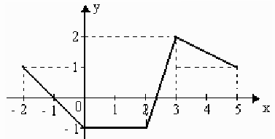
4) Observe o gráfico e responda:

a) Qual o domínio? D(f) = [-2 5] b) Qual a imagem? Im(f) = [-1 2]
c) Para que intervalo(s) a função é crescente? [2 3]
d) Em que intervalo a função é positiva? O gráfico intersecta o eixo X no zero da função. Como os pontos (2,3) e (2,-1) pertencem ao gráfico da reta no intervalo [2,3], temos:

$\begin{aligned}\begin{aligned}\left\{2=3a+b | \right.\end{aligned} \\ \end{aligned}$.

Logo, f(x) é positiva no intervalo: [-2 -1[ U ]7/3 5].

e) Qual o valor de f(-1) + f(f(1)) + f(3)? (0) + f(-1) + (2) = 0 + 0 + 2 = 2.
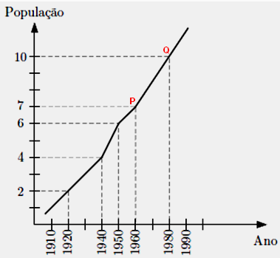
5) O gráfico descreve o crescimento populacional de certo vilarejo desde 1910 até 1990. No eixo das ordenadas, a população é dada em milhares de habitantes. Observe que a partir de 1960 o crescimento da população em cada década tem se mantido constante. Supondo que esta taxa se mantenha inalterada no futuro, determine em que ano o vilarejo terá 22000 habitantes.

Solução. O gráfico a partir de 1960 se comporta como o gráfico de uma função afim. Identificando os pontos P e Q, encontramos a lei da função a partir desse ponto. O valor de f(22) será encontrado com essa lei.
$\begin{aligned}\begin{aligned}\left\{7=\text{1960}a+b | \right.\end{aligned} \\ \end{aligned}$.

Logo, haverá 22000 de habitantes em 2060.

